**29 марта 2022 года в детском саду «Крепыш» прошла церемония награждения победителей Фестиваля Физкультурное спортивного комплекса «Готов к труду и обороне» среди обучающихся дошкольных образовательных организаций города Мегиона**

**«Первый шаг к ГТО».**

«Готов к труду и обороне!»

Теперь то знает вся страна.

И на огромном стадионе,

Была победа так трудна!

И вот теперь, когда мы знаем,

Призыв всеобщий: «Будь готов!»

Мы физкультуру выбираем,

И ГТО без лишних слов!

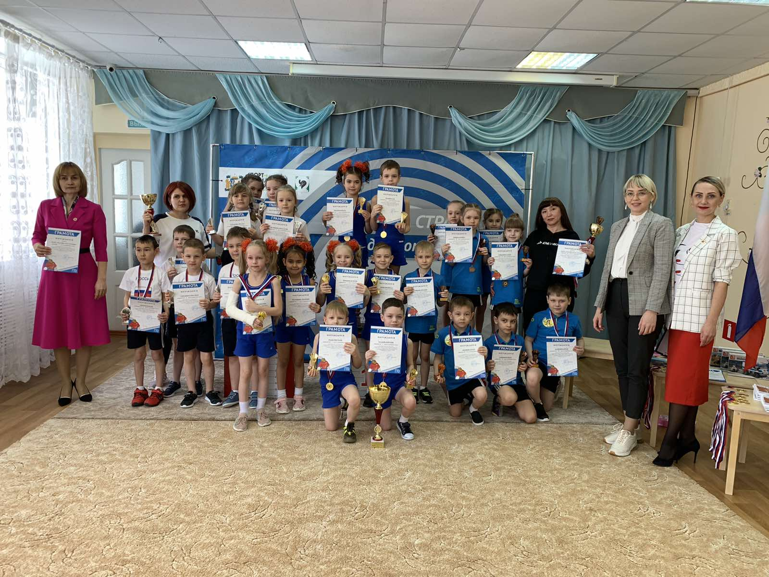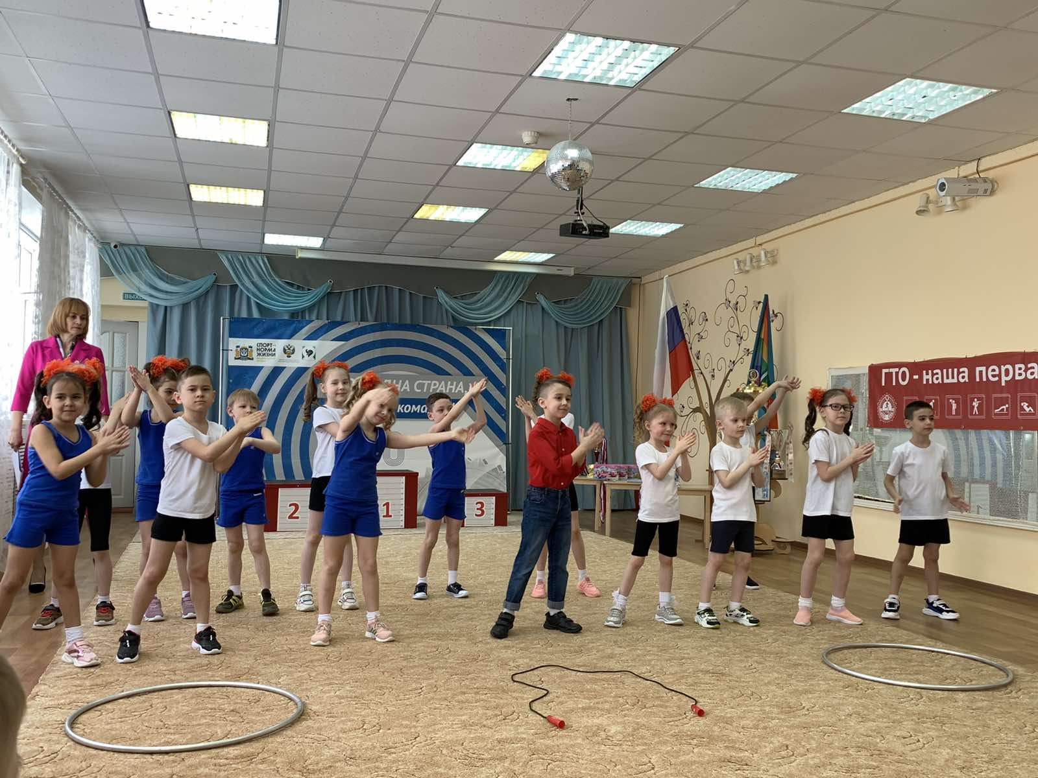

Командное **1 место** детский сад «Крепыш».

В составе: Шандро Глеб, Денисов Кирилл, Балаев Дмитрий, Толкачев Марк, Носова Варвара,

Тергалинская Милана, Якимова Валерия, Волошина Валерия.

Поздравляем наших детей с победой!!!

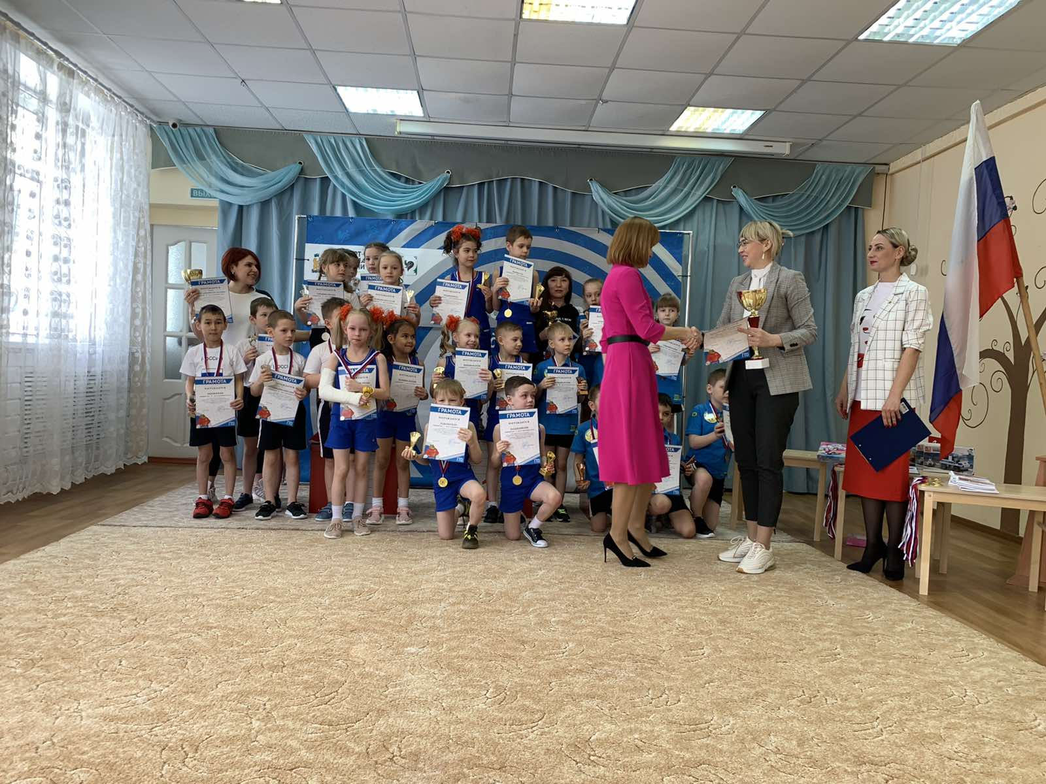

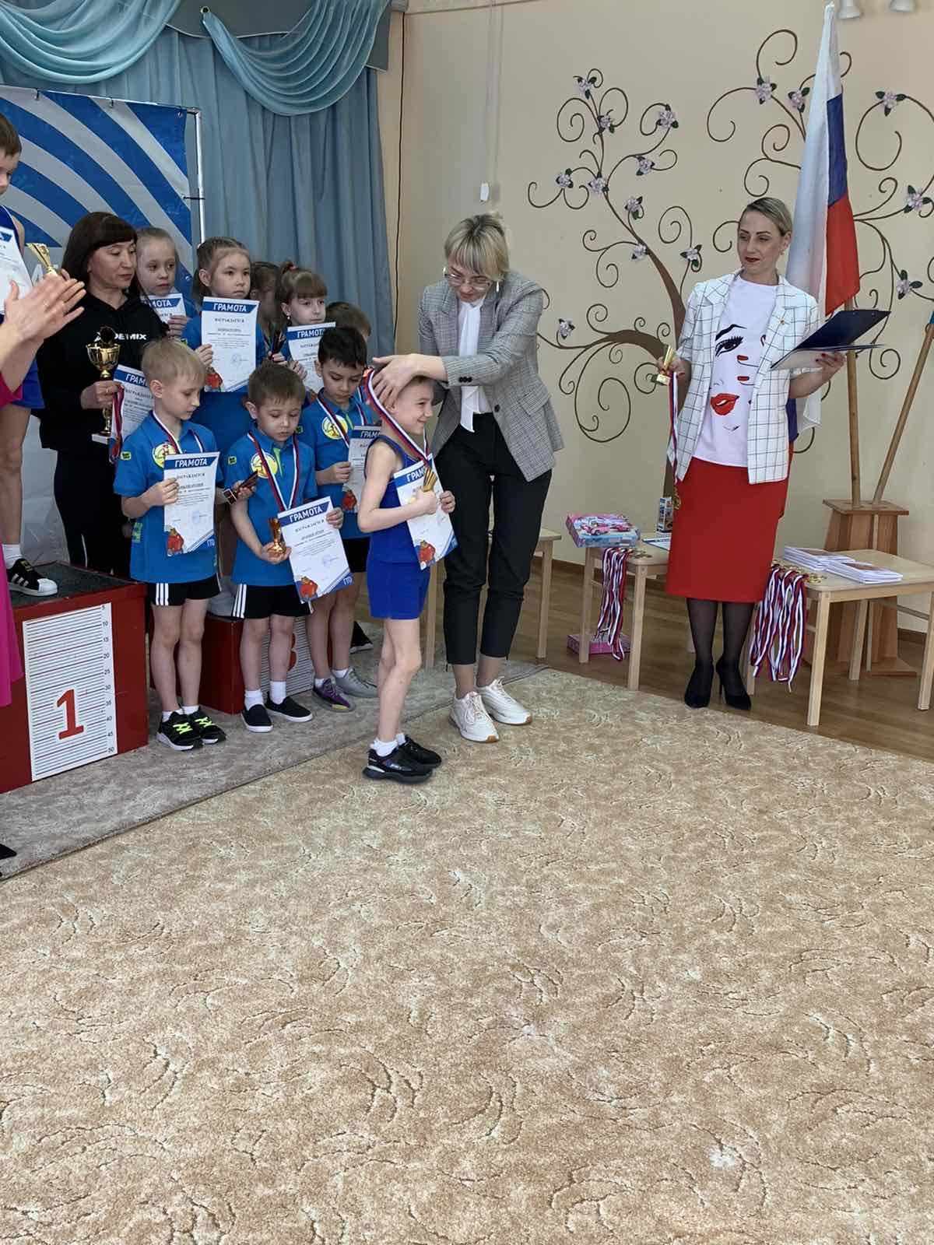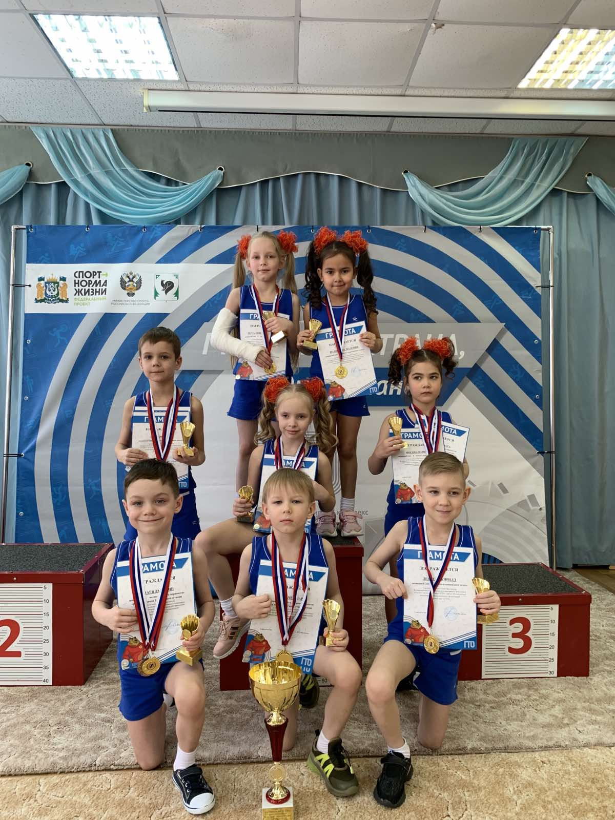

Личное первенство среди девочек и мальчиков города Мегиона.

1 место - Носова Варвара, 3 место – Якимова Валерия 1 место – Толкачев Марк, 3 место – Балаев Дмитрий

ПОЗДРАВЛЯЕМ!!!

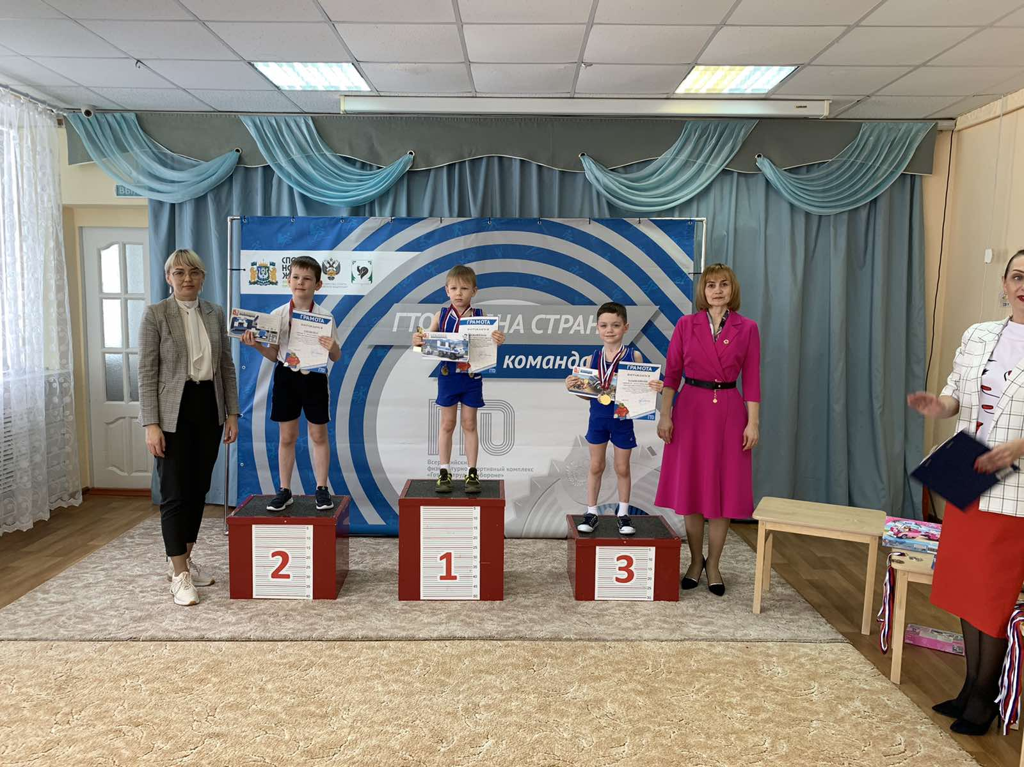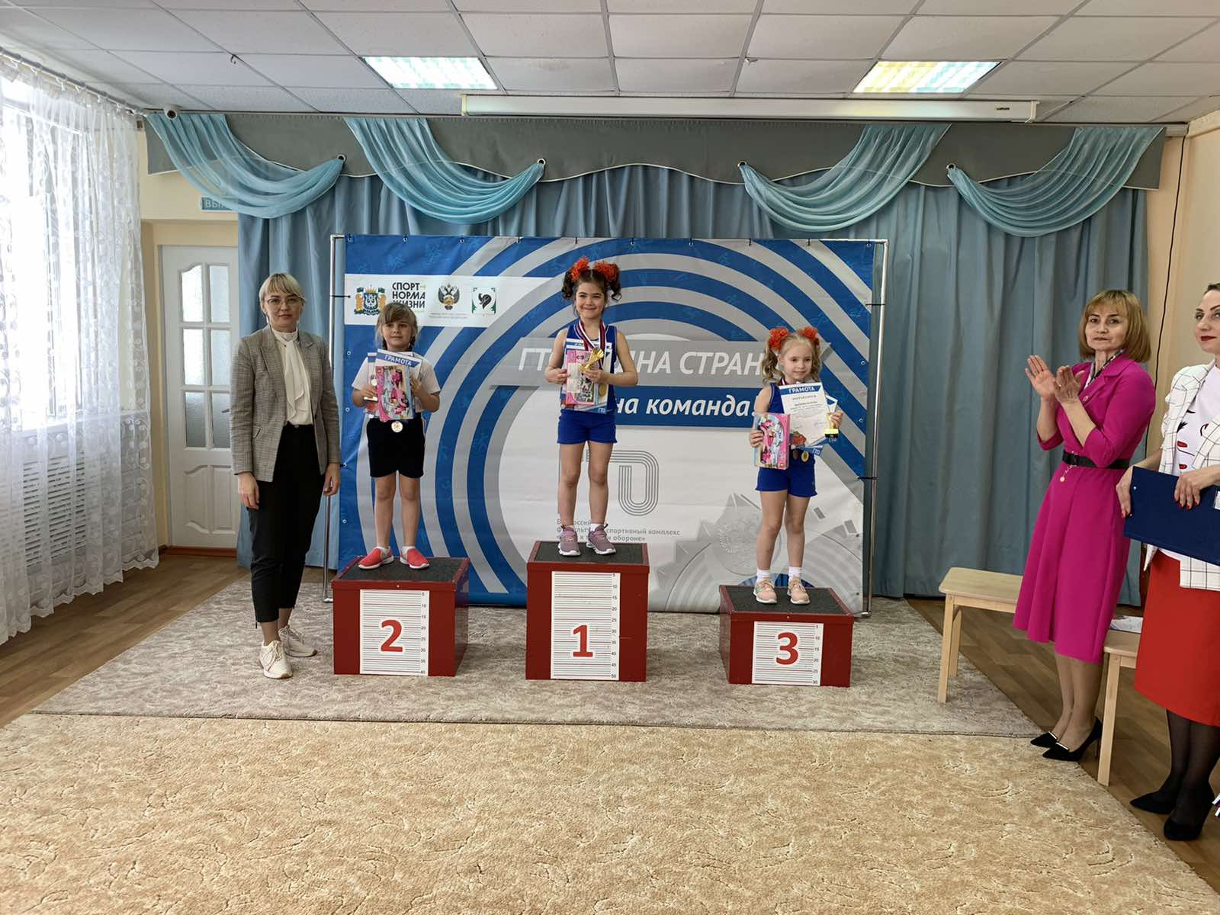

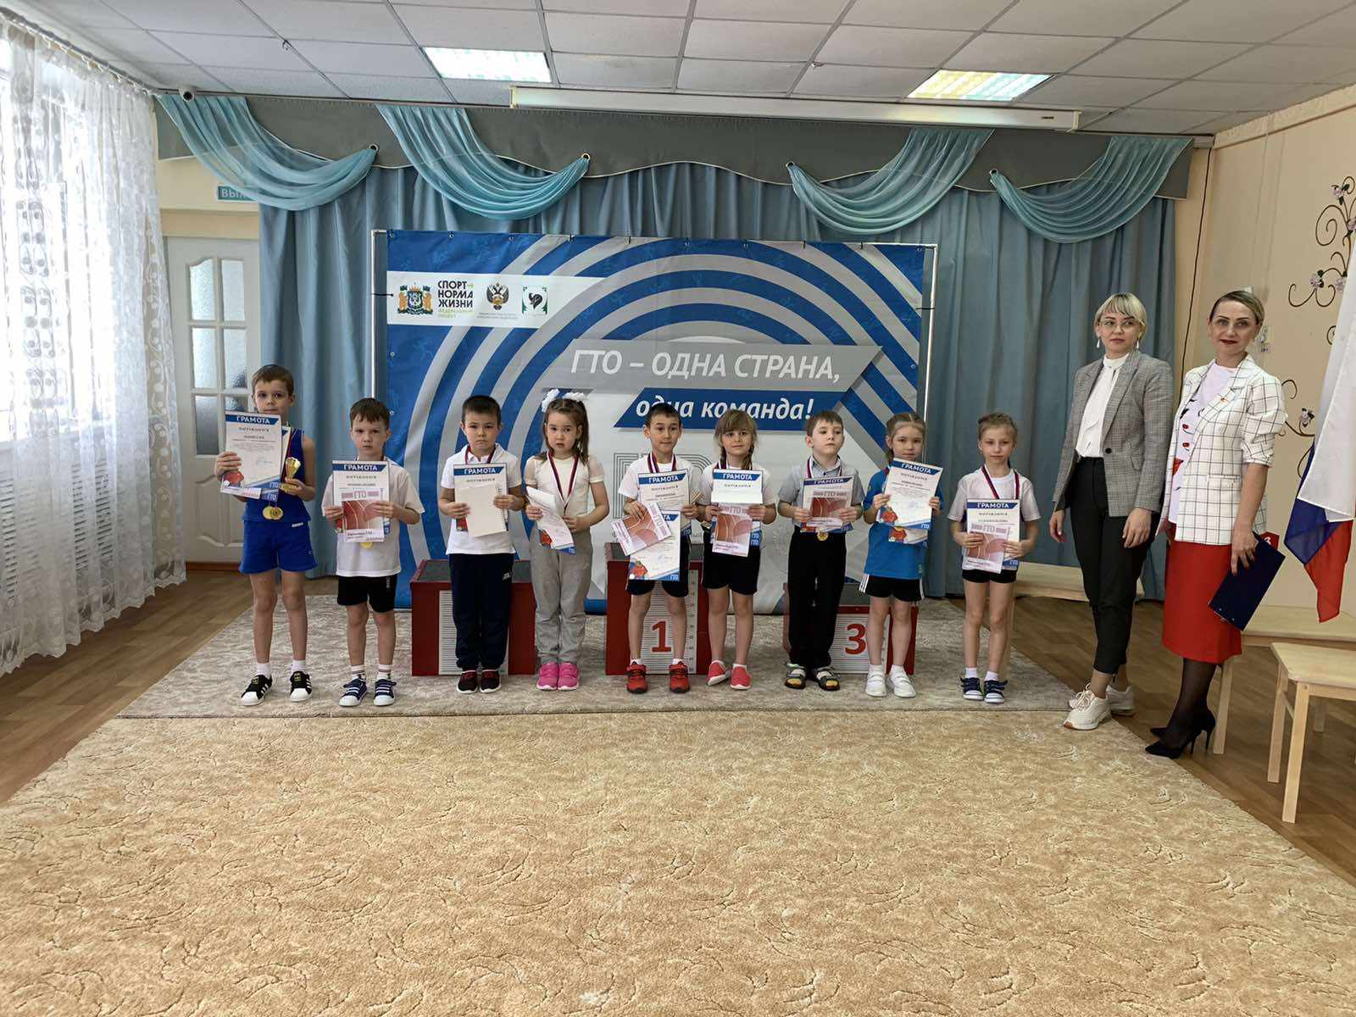В номинации «Лучший пловец»

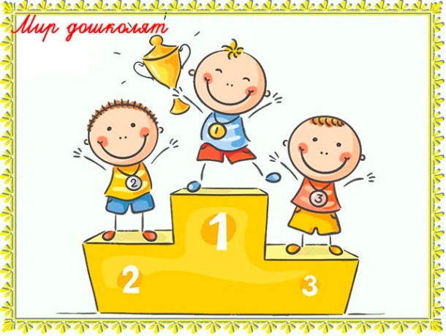Шандро Глеб

Итогом мероприятия была поздравительная открытка от детей.

